LED灯杯测试开发工艺

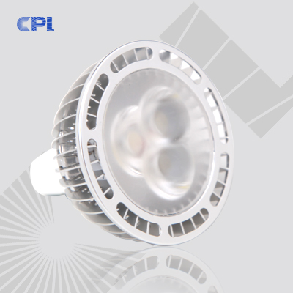

CPL灯杯研究室
3.3 LED灯杯的测试开发工艺
本项测试产品来自
品牌：CPL
系列：北斗七星 天枢Dubhe系列
型号：CPL -Due-MR16-B1

3.3.1 LED灯杯参数
无LED灯负载时：直流电源为17V。
交流电压 | 直流电压 | 电流 | 功率
130V | 10.3V | 0.38A | 3.5W
220V | 10.8V | 0.35 | 4.7W
250V | 10.8V | 0.34A | 5.1W

测试起始时间：2011年07月10号
光通量测试：白光 11号-光通量：320

3.3.2 白光
测试起始时间：2011年07月4号
一、制作工艺：较为粗糙，手动焊LED灯；
二、高温老化：8个进大柜老化（250V，80分钟开，3分钟关，老化温度70℃），6个坏板，电路板无明显烧坏；
三、常温测试：LED灯杯铝板内温度为70℃，三个常温老化（电压238V）。其中一个炸板，时长为50小时。

3.3.3 黄光
测试起始时间：2011年07月8号
一、制作工艺：石膏助焊（缺点：LED受热过长）；
二、高温测试：
(1).3个进小柜老化（温度68℃），灯内温度88℃，20小时无异常；
(2).5个进大柜老化（温度70℃），灯内温度90℃，3个无异常。坏板2 个，
其中一个炸板；
(3).老化20小时以上，放大镜有少许熔化，无异常。
三、常温测试：2个，灯板温度70℃；

3.3.4 LED灯珠测试：
测试起始时间：2011年07月7号
LED-3W驱动电源五个，3V/1W黄光灯珠，大柜老化；
- 高温70℃：A、B灯光照度弱，带有闪烁；
标号 | A | B | C | D | E
温度1 | 62℃ | 67℃ | 87℃ | 81℃ | 95℃

- 冷却后：A灯正常，B灯光照度弱；
- 测试过程，常有灯珠不发光，开箱冷却后又正常发亮，灯珠测试无问题；

3.3.5 参考
（1）温度特性
根据LED的温度特性，温度上升5℃，光通量下降3%，无论冬季度还是夏季度使用时要注意LED工作温度和储存温度。最低工作温度为-25℃最高为85℃ ，最低储存温度为-40℃最高为100℃。
（2）烙铁焊接
手工焊接用烙铁焊接时，要求使用少于25W（最高不超过30W）的烙铁,而且烙铁的温度必须保持不高于300℃，一般建议在260℃以下，焊接时间不要超过3秒。
（3）LED电压电流
1.不推荐并联使用LED，因为即使是同一型号，同一批次的LED工作电压都有一定差别，除非做好均流电路。
2.在安装超高亮白光LED时，要有防静电设施，因为受静电损伤的超高亮白光LED即使当时肉眼看 不出来，也会降低使用寿命。
3.如果LED的工作电压变化0.1V，那麼工作电流可能变化20mA左右。通常情况下使用串联限流电阻，也可以用简单的恒压电路，目的是做到自动限压限流，防止损伤LED。
4.普通LED的峰值电流为50~100mA，反向电压在6V左右，在LED应用时要注意设计电路时峰值电压和电流不要超过这个极限。当电路的峰值电压过高时极有可能损坏LED。

一、LED灯珠加焊时应注意的问题：
1、灯座焊点的锡膏要加足，以免出现虚焊，漏焊，焊点焊锡不足（补焊）；
2、接触LED灯珠的工序必须戴静电环，烙铁必须接地，以免人体静电及其
它电压击穿或损坏LED灯珠。
- 注意区分LED灯珠的正负极，LED两脚铁片较大处标有“--”号为LED
灯珠负极；
4、高温加热时间不宜过长，155℃时，烤的时间应在1分钟左右；
二、试产的灯珠放大镜边界有少量熔化；
三、放大镜要放平，放稳，杯罩与灯杯外壳的螺丝须打平。

